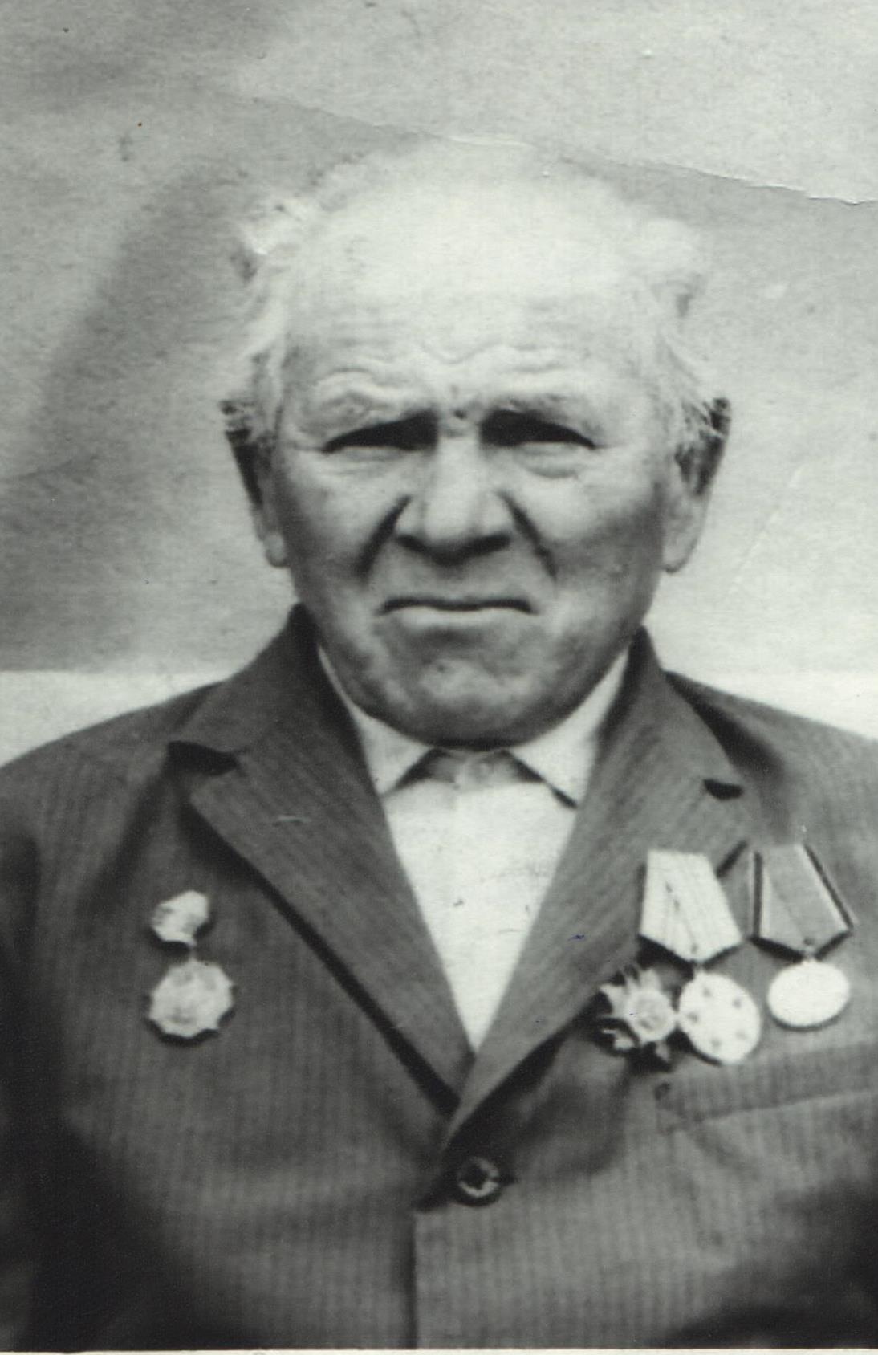

Побирашко
Василий Макарович
09.04.1900 г. – май 1978 г.

